Министерство здравоохранения Тульской области
Государственное профессиональное образовательное учреждение
«Тульский областной медицинский колледж»
( Узловский филиал )

Обучающее пособие практического занятия для студентов

РАБОЧАЯ ТЕТРАДЬ
По предмету: ПМ 04, 07.
Выполнение работ по профессии младшая медицинская сестра по уходу за больными
Раздел: Обеспечение инфекционной безопасности. Обеспечение производственной санитарии и личной гигиены на рабочем месте.
МДК 04.02. Безопасная среда для пациента и персонала
Для специальности: 31.02.01 Лечебное дело
34.02.01 Сестринское дело
Тема: «Инфекционная безопасность процедурного кабинета»

г. Узловая 2020г.

Г. Узловая 2019 г.

Рабочая тетрадь по предмету
ПМ 04, 07
Выполнение работ по профессии младшая медицинская сестра по уходу за больными
МДК 04.02 Безопасная среда для пациента и персонала
Тема: «Инфекционная безопасность процедурного кабинета»

Автор: Карзова Зинаида Ивановна, преподаватель ГПОУ ТОМК

Рецензент: Тимонькина Татьяна Владимировна, преподаватель первой квалификационной категории

Пояснительная записка

Рабочая тетрадь предназначена для самостоятельной внеаудиторной работы студентов с целью подготовки к практическим занятиям по теме: «Инфекционная безопасность процедурного кабинета». Работая по представленным заданиям, студенты развивают логическое мышление, учатся работать с дополнительной литературой. Результаты работы оцениваются преподавателем на занятиях. Обучающее пособие представлено: информационным, закрепляющим и контролирующим блоками. В информационном блоке учебная информация содержит основные сведения по вопросам темы, необходимые для отработки умений и решения профессионально – ориентированных ситуационных задач. Закрепляющий блок представлен для самостоятельного использования студентами, закрепления материала и самоконтроля. В контролирующем блоке – контрольные задания к каждому учебному элементу. Обучающее пособие предназначено для самостоятельного использования студентами, закрепления материала и самоконтроля. Обучающее пособие позволяет структурировать материал, пройденный на теоретическом занятии и использовать полученные знания на практических занятиях. Обучающее пособие составлено преподавателем – Карзовой З.И.

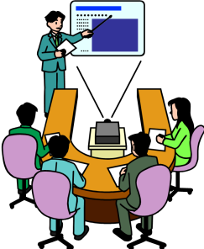
Уважаемые студенты!

Вам предлагается внимательно изучить материал обучающего пособия по теме: «Инфекционная безопасность процедурного кабинета». Для того, чтобы получить максимальную пользу от практического занятия, Вам необходимо:
- Выучить новые термины.
- Ознакомиться с теоретическим материалом обучающего пособия.
- Сделать записи в дневник практики.
- Проконтролировать теоретические знания Вы сможете, ответив на вопросы самоконтроля.
- Продемонстрировать практические навыки, полученные на занятии преподавателю.
- Для систематизации и закрепления полученных знаний выполнить профессионально – ориентированные задания, используя для этого карту методического сопровождения самостоятельной работы студента.

Желаю удачи!

Содержание
- Обращение к студентам ……………………………….. 4
- Ожидаемый результат после изучения темы ………….6
- Схема интеграционных связей ………………………....9
- Литературные источники …………………………….. 10
- Глоссарий ………………………………………………11
- Информационно – обучающий блок ………………… 12
- Закрепляющий блок …………………………………... 24
- Контролирующий блок ……………………………….. 29
- Эталон ответов …………………………………………34
- Таблица самооценки …………………………………...40

Данное методическое пособие содержит методический материал, составленный в соответствии с требованиями государственной нормативной документации по вопросам лабораторных исследований и взятие крови в Российской Федерации:

- Приказ МЗ СО №864 П. от 31.08.2011 г. «О перечне и формах учетных бланков медицинской документации по обеспечению инфекционной безопасности в учреждениях здравоохранения СО»
- Приказ МЗ СО №77 П. от 28.01.2011 г. МР «Общие вопросы диагностики лечения и профилактики ВИЧ – инфекции»
- Приказ МЗ СО №116 П от 16.02.2012 г. МР «Алгоритм действий медицинских работников по профилактике профессионального инфицирования ВИЧ – инфекций, гемоконтактными гепатитами «В и С»
- Приказ МЗ СО №1140 П. от 01.11 2011г. «О правилах инфекционной безопасности при выполнении манипуляций в процедурных кабинетах ЛПУ СО»
- Приказ МЗ РФ №572 н от 01.11.2012 г. «Стандарт оснащения процедурного кабинета»
- Руководство Р. 3.5.1904 – 04 «Использование ультрафиолетовых облучателей для обеззараживания воздуха в помещениях»

В результате изучения темы.

Студент должен знать:

- правила поведения в зоне особой стерильности;
- должностную инструкцию медицинской сестры процедурного кабинета;
- правила хранения лекарственных средств в процедурном кабинете;
- основные дезинфекционные и стерилизационные мероприятия;
- принцип работы процедурного кабинета.

Студент должен уметь:

- провести: ежедневную уборку процедурного кабинета;
- генеральную уборку процедурного кабинета;
- текущую уборку процедурного кабинета;
- накрыть стерильный стол;
- произвести сборку шприцев со стерильного стола и крафт - пакета;
- выполнить инъекции;
- заполнить документацию процедурного кабинета;
- провести дезинфекцию и стерилизацию медицинского инструментария;
- утилизировать медицинские отходы в процедурном кабинете.

После изучения темы:
Обучающий должен овладеть общими компетенциями:
ОК | Общие компетенции
ОК 1. | Понимать сущность и социальную значимость своей будущей профессии, проявлять к ней устойчивый интерес.
ОК 2. | Организовывать собственную деятельность, исходя из цели и способов ее достижения, определенных руководителем
ОК 3. | Анализировать рабочую ситуацию, осуществлять текущий и итоговый контроль, оценку и коррекцию собственной деятельности, нести ответственность за результаты своей работы.
ОК 4. | Осуществлять поиск информации, необходимой для эффективного выполнения профессиональных задач, а также своего профессионального и личностного развития.
ОК 5. | Использовать информационно-коммуникационные технологии в профессиональной деятельности.
ОК 6. | Работать в команде, эффективно общаться с коллегами, руководством, потребителями.
ОК 7. | Бережно относиться к историческому наследию и культурным традициям, уважать социальные, культурные и религиозные различия.
ОК 8. | Соблюдать правила охраны труда, противопожарной безопасности и техники безопасности.

Обучающийся должен владеть профессиональными компетенциями:

ПК | Профессиональные компетенции
ПК 4.1. | Эффективно общаться с пациентом и его окружением в процессе профессиональной деятельности
ПК 4.2. | Соблюдать принципы профессиональной этики
ПК 4.3. | Осуществлять уход за пациентами различных возрастных групп в условиях учреждения здравоохранения и на дому
ПК 4.4. | Консультировать пациента и его окружение по вопросам ухода и само ухода
ПК 4.5. | Оформлять медицинскую документацию
ПК 4.6. | Оказывать медицинские услуги в пределах своих полномочий

Интеграционные связи
Тема: «Инфекционная безопасность процедурного кабинета»
Фармакология | Лекарственные препараты.  Дезинфицирующие химические средства.
Психология | Общение медицинского работника и пациента.
Анатомия и физиология человека | Строение человека.
Основы микробиологии, вирусологии, иммунологии | Возбудители инфекционных заболеваний.
Основы сестринского дела | Общение и обучение в сестринском деле. Сестринский процесс. Выписка, учет и хранение лекарственных средств. Профилактика ВБИ. Дезинфекция и стерилизация.
Хирургия | Асептика и антисептика.

Используемая литература:
Основная:
- Обуховец Т. П. Основы сестринского дела: учебное пособие [Текст] / Т. П. Обуховец, О. В. Чернова. – Ростов на – Дону: Феникс, 2017. – 766 с.
- Обуховец Т. П. Основы сестринского дела: практикум [Текст] / Т. П. Обуховец. – Ростов на – Дону: Феникс, 2018. – 687 с.

Дополнительная:
- Чернова О. В. Руководство для медицинской сестры процедурного кабинета: учебное пособие [Текст] / О. В. Чернова. – Изд. 6-е, стер. – Ростов на Дону: Феникс, 2015. – 157 с.
- Савельев Н. Н. Уколы, капельницы, перевязки и другие медицинские процедуры и манипуляции [Текст] / Н. Н. Савельев. – Москва: АСТ, 2017. – 192 с.

Интернет-ресурсы:

- Методические рекомендации по применению перчаток с целью профилактики ВБИ// [Электронный ресурс].- http:// www.consultant.ru/.
- Парентеральные пути введения // [Электронный ресурс].- http:// www.rosmedlib.ru/.

Глоссарий
- Асептика- комплекс мероприятий направленных на предупреждение проникновения микроорганизмов в рану.
- Дезинфекция – комплекс мероприятий направленных на уничтожение микроорганизмов во внешней среде.
- Стерилизация – полное уничтожение микроорганизмов, в том числе их спор.
- УФО – ультрафиолетовые облучатели.
- Бикс – стерилизационная коробка.
- ВИЧ – вирус иммунодефицита человека.

Информационно
обучающий
блок

Процедурный кабинет – рабочее место процедурной медицинской сестры и неотъемлемая часть любого лечебного учреждения.
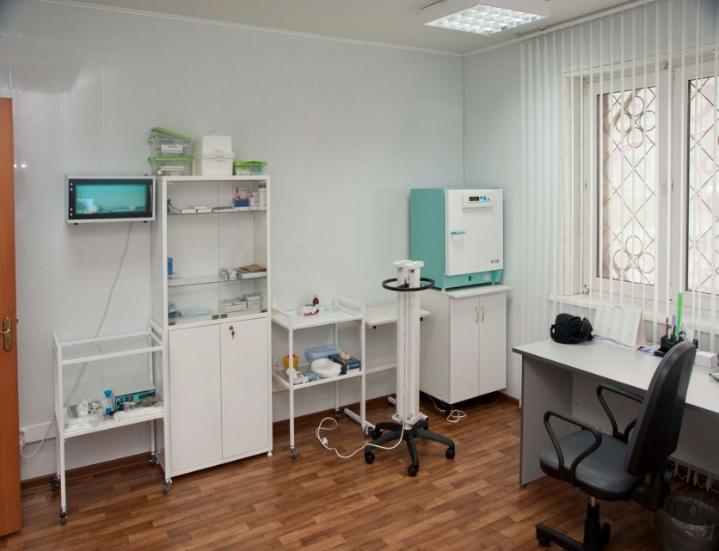
В систему обеспечения инфекционной безопасности входит комплекс санитарно – эпидемиологических мероприятий, надежно препятствующих возникновению и распространению внутрибольничной инфекции.
Для предупреждения инфицирования больных и медицинского персонала, в процедурных кабинетах строго выполняется санитарный противоэпидемический режим, и четко соблюдаются правила асептики и антисептики.

Нормативные документы по обеспечению инфекционной безопасности в РФ.

- Приказ МЗ СО №864 П. от 31.08.2011 г. «О перечне и формах учетных бланков медицинской документации по обеспечению инфекционной безопасности в учреждениях здравоохранения СО»
- Приказ МЗ СО №77 П. от 28.01.2011 г. МР «Общие вопросы диагностики лечения и профилактики ВИЧ – инфекции»
- Приказ МЗ СО №116 П от 16.02.2012 г. МР «Алгоритм действий медицинских работников по профилактике профессионального инфицирования ВИЧ – инфекций, гемоконтактными гепатитами «В и С»
- Приказ МЗ СО №1140 П. от 01.11 2011г. «О правилах инфекционной безопасности при выполнении манипуляций в процедурных кабинетах ЛПУ СО»
- Приказ МЗ РФ №572 Н. от 01.11.2012 г. «Стандарт оснащения процедурного кабинета»
- Руководство Р. 3.5.1904 – 04 «Использование ультрафиолетовых облучателей для обеззараживания воздуха в помещениях»
Процедурный кабинет предназначен для:
- Проведения всех видов манипуляций;
- Взятие биоматериалов на исследования;
- Планового медикаментозного лечения;
- Оказания неотложной помощи.

- При организации процедурного кабинета обязательно должны быть учтены санитарно – гигиенические нормы, предъявляемые к процедурному кабинету.
- Расстановка медицинского оборудования и мебели, их эксплуатация должны проводиться в строгом соответствии с правилами ТБ и охраны труда.
Требования к помещению процедурного кабинета

- Площадь процедурного кабинета 12 кв. м.
- Оборудован источниками естественного и искусственного освещения.
- Класс чистоты – Б.
- Оснащен приточно – вытяжной вентиляцией (воздухообмен: приток – 8, вытяжка – 6).
- Температура воздуха, не менее 22 – 26 гр. С. (расчетная 20), относительная влажность 60 – 65%.
- Проветривают кабинет не менее 4 раза в сутки.
- Бактерицидные облучатели (УФО) прямого и отражаемого воздействия не менее 0,25 часа.
- Стены, пол, потолки помещения должны быть из влагостойких материалов, устойчивых к воздействию моющих и дезинфицирующих средств.

Расстановка оборудования проводится с учетом выделения возможного «пересечения» потоков.
В стерильную зону необходимо разместить:
Манипуляционный столик, стеклянные медицинские шкафы (один для стерильных растворов, второй для хранения медикаментов), холодильник, сейф для хранения наркотических и сильнодействующих лекарственных средств, штатив для капельных вливаний, столик Серебрякова, стул.

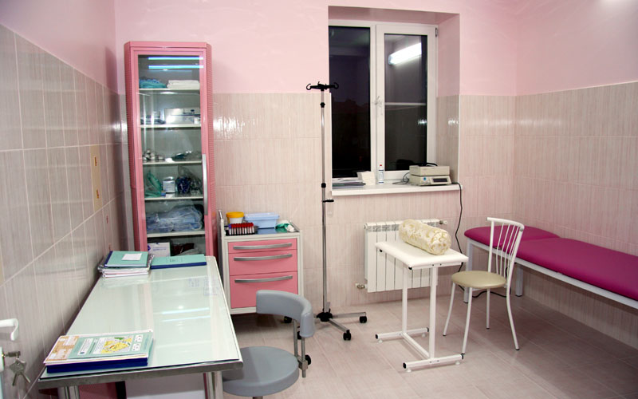

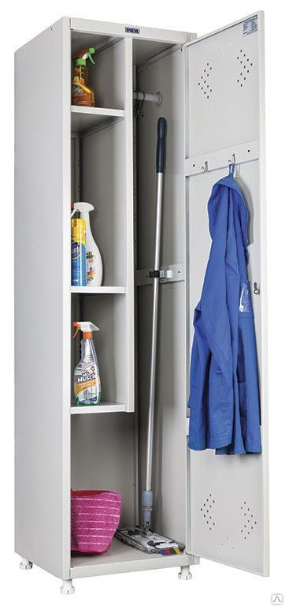
В зоне дезинфекции размещается мебель для хранения емкостей, для проведения дезинфекции и для хранения моющих, чистящих, дезинфицирующих средств, уборочного инвентаря.

На пограничной зоне находится кушетка.
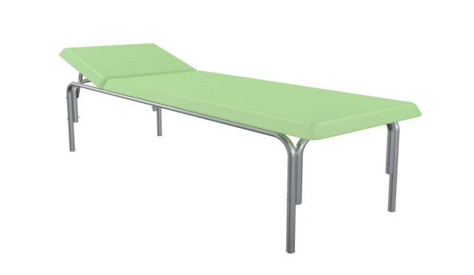

Оснащение процедурного кабинета

Твердый инвентарь
- Рабочий стол медицинской сестры -1
- Стул для медицинской сестры – 1
- Винтовой стул – 1
- Медицинский шкаф для стерильных растворов и медикаментов – 1
- Инструментальный столик – 1
- Тумбочка – 1-2
- Холодильник – 1
- Кушетка медицинская – 1
- Стол процедурный – 1
- Шкаф навесной для медикаментов экстренной и постсиндромной терапии – 1
- Мусоросборник (ведро педальное с крышкой или сенсорное) – 2
- Уборочный инвентарь:
Весь уборочный инвентарь должен иметь четкую маркировку с указанием помещения и видов работ:
- Ведро для мытья полов – 1
- Ведро для мытья стен – 1
- Держатель МОПа для мытья полов – 1
- Держатель МОПа для мытья стен – 1
- Емкость для ветоши (обработка предметов обстановки, поверхностей) – 1

- Дезинфицирующие и моющие средства.
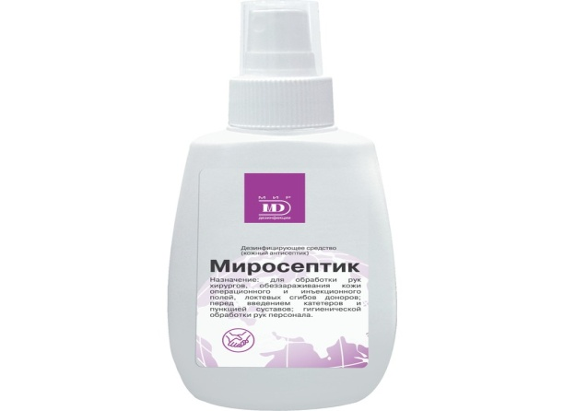
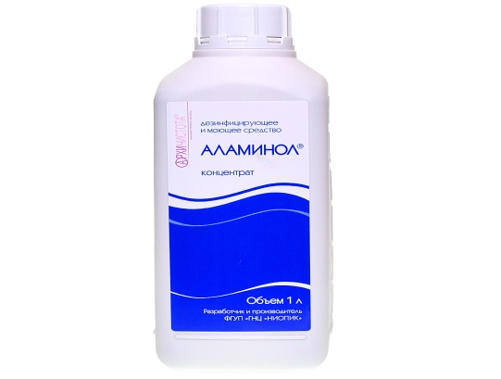
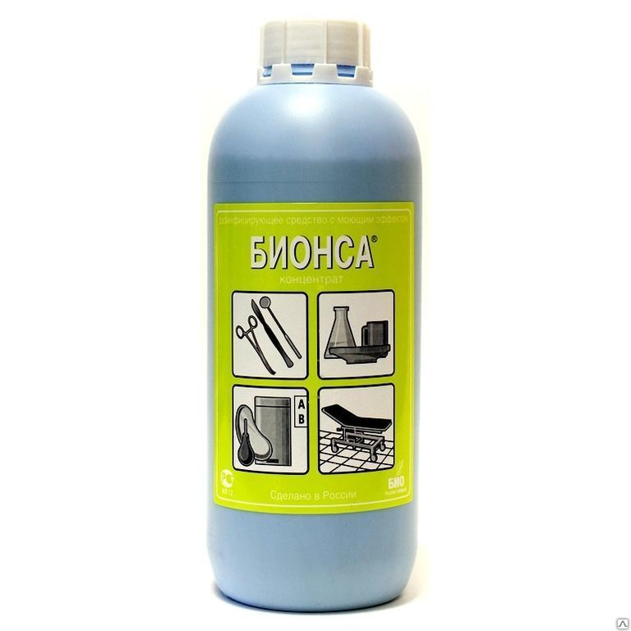

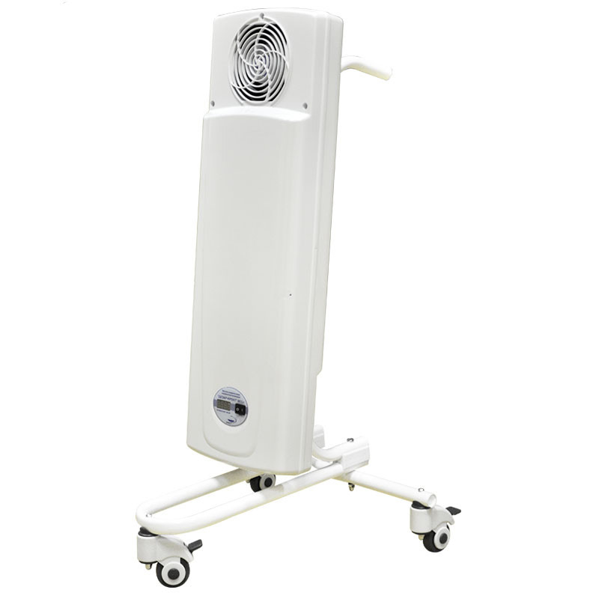
Электрооборудование:
- Облучатель – рециркулятор ультрафиолетовый бактерицидный – не менее 1 (расчет в соответствии с нормативом)

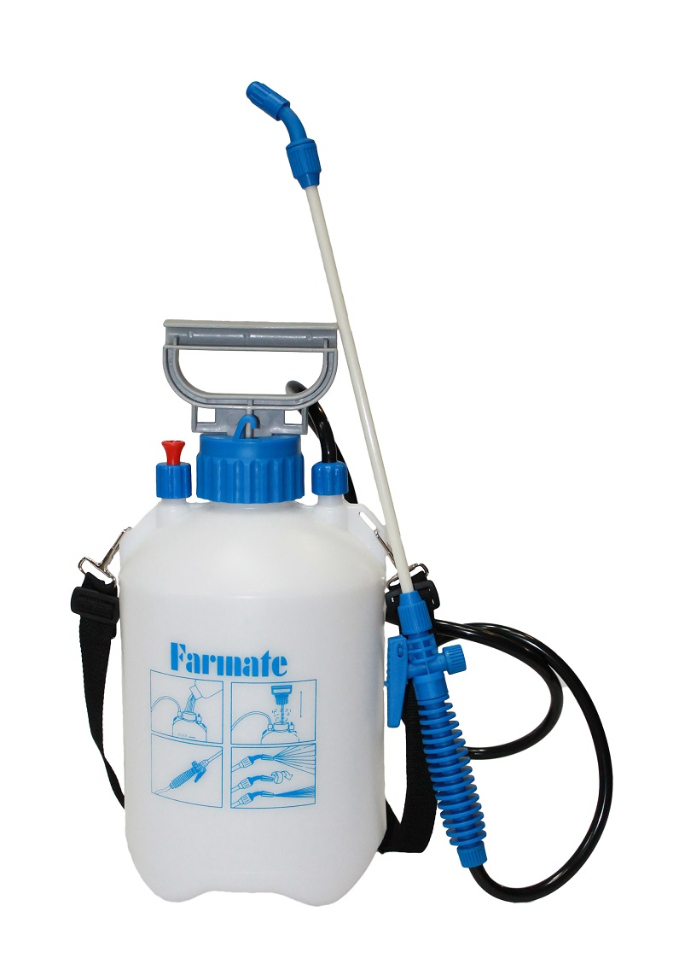

- Аэрозольный генератор для распыления дезинфицирующих растворов

Медицинское оборудование:
- Сухожаровой шкаф – 1 (при условии отсутствия ЦСО)
- Централизованный кислород или кислородная подушка – 1
- Сейф – 1
- Настенный дозатор для жидкого мыла – 1
- Настенный дозатор для кожных антисептиков – 1
- Диспенсер для полотенец – 1
- Тележка для транспортировки аптечной посуды – 1
- Контейнер для транспортировки биологического материала – 1
- Тара для получения медикаментов – 1
- Тара для получения предметов медицинского назначения и перевязочного материала из ЦСО – 1
Медицинский инструментарий:

Инструментарий и расходные материалы для манипуляций -
- Пинцет анатомический – 2
- Ножницы – 2
- Языкодержатель – 1
- Роторасширитель – 1
- Жгут для внутривенных вливаний – 2
- Штативы для пробирок – 2
- Лотки почкообразные – 4
- Термометры для холодильника – 2
- Перчатки – 5, 10 пар
- Системы одноразовые – 10, 30 шт.
- Шприцы одноразовые – 100, 200 шт.
- Аппарат для измерения артериального давления
- Стетофонендоскоп
- Штативы для внутривенного капельного вливания
- Инструментарий и расходные материалы для манипуляций
- Контейнеры для хранения стерильного материала
- Противошоковая укладка (анафилактический шок, инфаркт миокарда и т.д.)
- Аптечка экстренной профилактики парентеральных вирусных гепатитов и ВИЧ – инфекции – 1
- Коробки стерилизационные – 8 или упаковка для стерилизации
- Мерные емкости для дезинфицирующих средств и моющего средства
- Емкость для дезинфекции эпидемиологических опасных отходов класса «Б»
- Тележка для транспортировки эпидемиологических опасных отходов класса «Б».
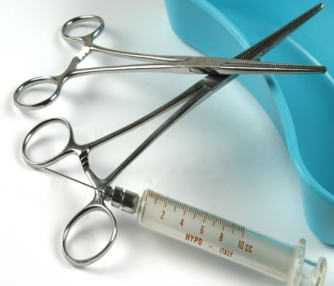
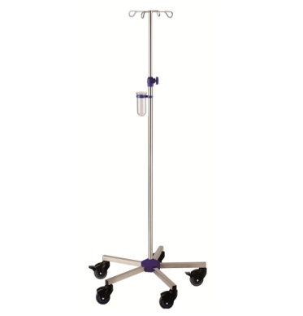
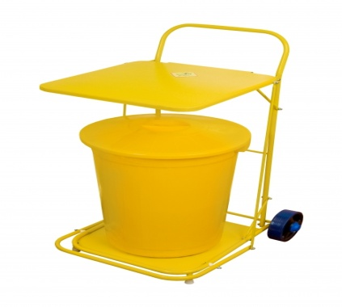
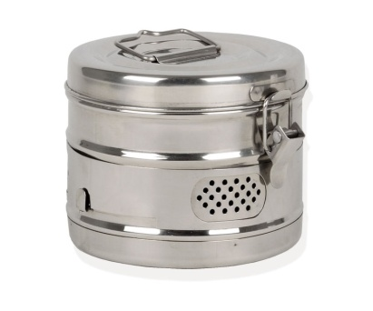
Организация дезинфекционных и стерилизационных мероприятий

Цель:
- уменьшение микробной обсемененности объектов внутрибольничной среды и предупреждения возможности размножения микроорганизмов;
- предупреждения распространения микроорганизмов через изделия медицинского назначения, руки и кожные покровы медицинского персонала и больных;

Проводится:
- обеззараживание всех видов поверхностей, обеспечивающее гибель санитарно – показательных бактерий и уменьшение контаминации микроорганизмами различных объектов, в том числе воздуха и т.д.
- обеззараживание изделий медицинского назначения (поверхностей) с целью уничтожения бактерий и вирусов (в том числе возбудителей парентеральных вирусных гепатитов, ВИЧ – инфекции); обеззараживанию подлежат все изделия медицинского назначения, после их использования у пациента.
Требования к текущей дезинфекции процедурного кабинета

- Наденьте спецодежду для уборки: халат, перчатки.
- Проведите влажную обработку поверхностей дезинфицирующим средством в соответствии с инструкцией по применению последовательно: манипуляционный столик, жгут, валик для забора крови, холодильник, штативы, столик для взятого материала, рабочий стол (в том числе электронно – вычислительная техника), шкаф для медикаментов, кушетка.
- Снимите перчатки и вымойте руки с мылом (используется жидкое мыло в дозаторе).
- Включите бактерицидную ультрафиолетовую установку.
- Проветрите помещение в течение 10 минут.
! Применяются дезинфицирующие средства и кожные антисептики, разрешенные к применению на территории Российской Федерации в установленном порядке*
! Технология обработки и режимы обеззараживания воздуха в помещениях следует применять в соответствии с нормативно – методическими документами и инструкциями по применению конкретного дезинфекционного оборудования*

Обработка помещений.
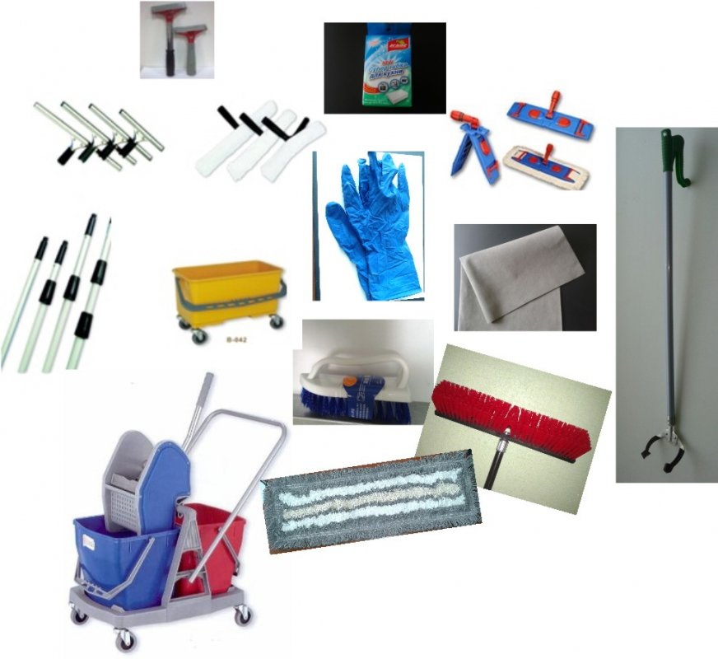

Генеральная уборка процедурного кабинета

- Наденьте спецодежду для уборки: чистый халат, перчатки.
- Проведите дезинфекционную обработку поверхностей дезинфицирующим средством в соответствии с инструкцией по применению последовательно: «от чистого к грязному»
- Снимите перчатки и вымойте руки с мылом (используется жидкое мыло в дозаторе).
- Выдержите экспозицию в соответствии с инструкцией к дезинфицирующему средству.
- Смойте все поверхности теплой водой.
- Включите бактерицидную установку на 2 часа.
- Проветрите помещение в течение 10 минут.
Проводиться 1 раз в неделю согласно графику!
Записывается в журнал генеральных уборок

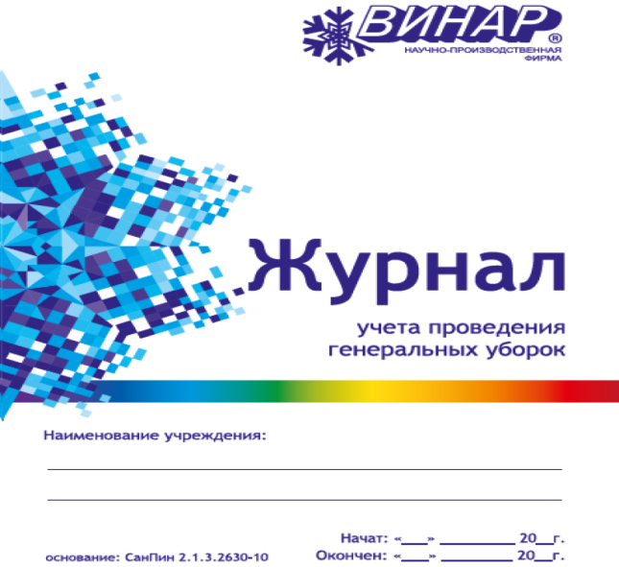

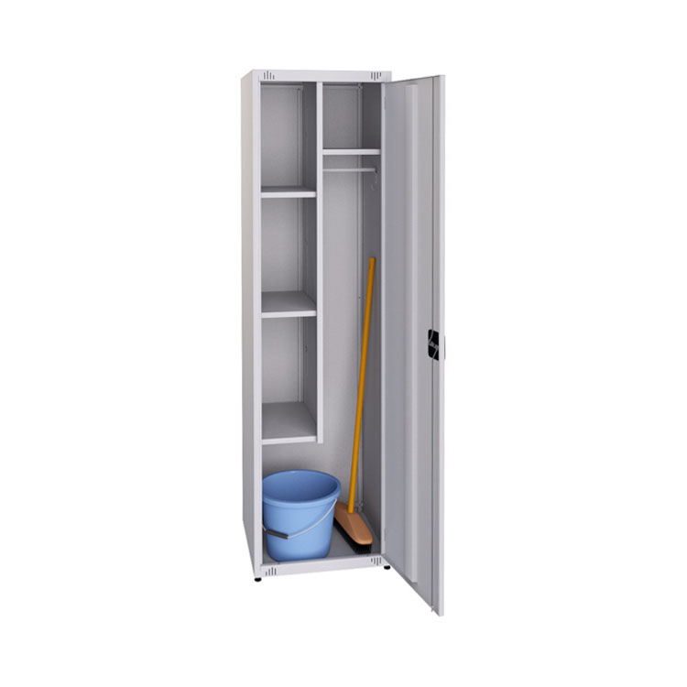
Шкаф для хранения уборочного инвентаря.
Технические характеристики:
Высота под шкафом – 1-5 см
Количество секций по вертикали – 1
Количество створок (дверей) – 1
Материал дверей – металл с полимерным покрытием.
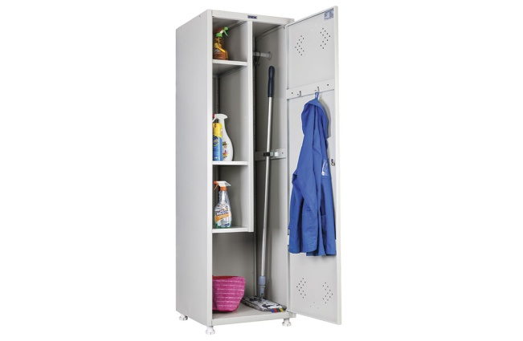
Функциональное назначение – шкаф для одежды, для инвентаря, универсальный.
Материал каркаса – металл с полимерным покрытием.

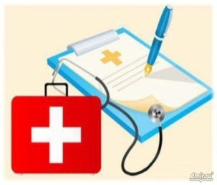
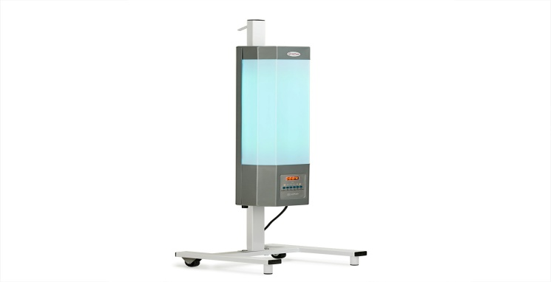

- Обязательная регистрация всех бактерицидных установок
- Наименование и габарит помещения
- Номер и место расположения лампы
- Номер и дата ввода в эксплуатацию
- Тип ультрафиолетовой бактерицидной установки
- Наличие СИЗ
- Срок смены лампы
- Суммарное количество отработанных часов по месяцам
- Ежедневный учет работы б/установки
- Перечень контролируемых параметров
- Расчет бактерицидных ультрафиолетовых установок проводится в соответствии с Р 3.5.1904 - 4

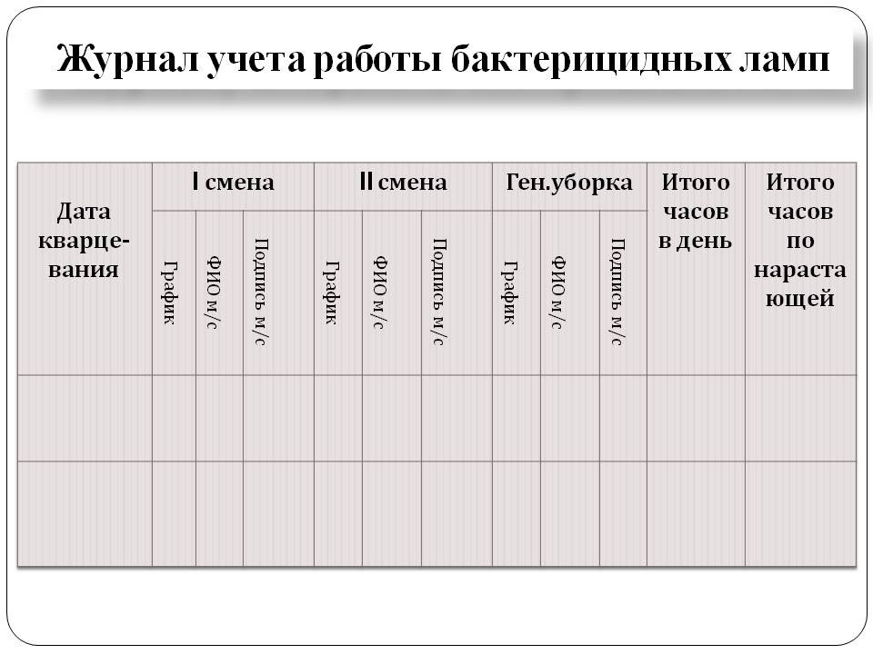

Для выполнения манипуляций:
- Принесите из ЦСО бикс или стерильную упаковку со стерильным материалом:
- Ватные шарики (в укладках 30 – 40 штук на 10 инъекций)4;
- Емкости (для ватных шариков – 3);
- Пеленки (3шт.);
- Пинцеты (каждый пинцет в индивидуальной упаковке из расчета: 1 пинцет на 2 часа и 1 резервный);
- Подготовьте манипуляционный столик к работе:
- обработайте руки кожным антисептиком;
- наденьте халат шапочку маску для проведения манипуляций;
- на манипуляционный столик приготовьте лотки для пинцетов (3шт.), проверьте герметичность бикса (упаковки) и дату стерилизации на бирке бикса (упаковки);
- проставьте дату, время открытия и подпись лица, открывавшего бикс, на бирке (упаковочном пакете);
- регистрация в журнале «учета контроля сдачи, получения материала на стерилизацию в ЦСО»;
- откройте бикс (упаковку), проверьте соответствие цвета термоиндикатора по эталону.
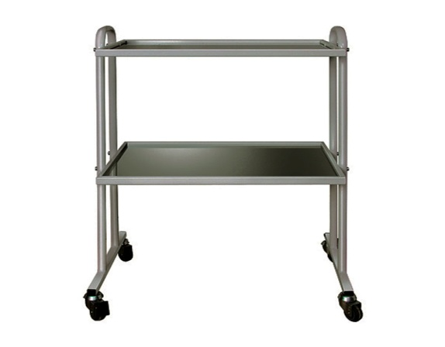
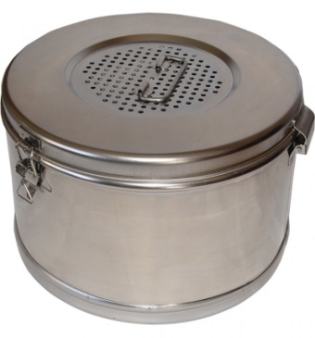
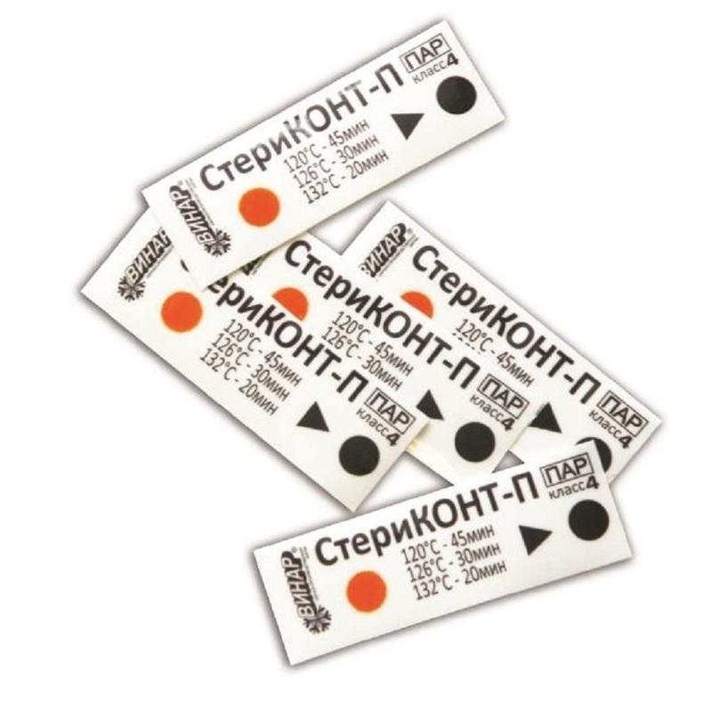
Бикс
стерильный
в течение 6 часов (при вскрытии)!
- Поставьте на манипуляционный столик емкость с 70% спиртом или другой кожный антисептик, разрешенный для обработки инъекционного поля;
- Обработайте руки кожным антисептиком;
- Для выемки стерильного материала из бикса или упаковки наденьте перчатки;
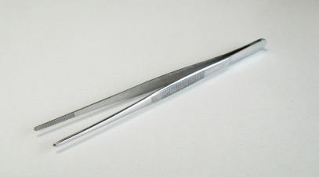
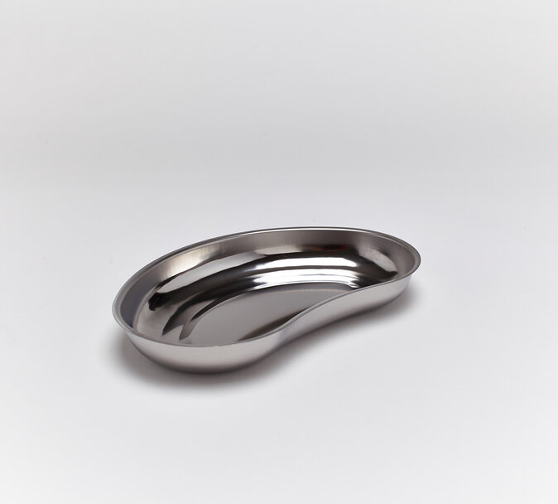
- Выньте из бикса и поставьте на манипуляционный столик стерильную пеленку для хранения рабочего пинцета
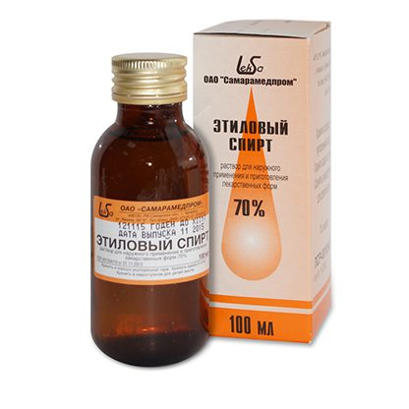

Во время работы соблюдайте следующие требования:
- Меняйте стерильные емкости для ватных шариков и лотки для пинцета через каждые 2 часа.
- Для выполнения медицинских манипуляций ватные шарики из емкости берите стерильным пинцетом.
- Между выполнением манипуляций храните пинцет в предназначенной для этого стерильной емкости (лотке).
- Бикс во время выполнения манипуляций храните в закрытом виде.
- При круглосуточном режиме работы процедурного кабинета необходимо 4 бикса.
- Для проведения медицинских манипуляций используйте новую пару перчаток для каждого пациента.
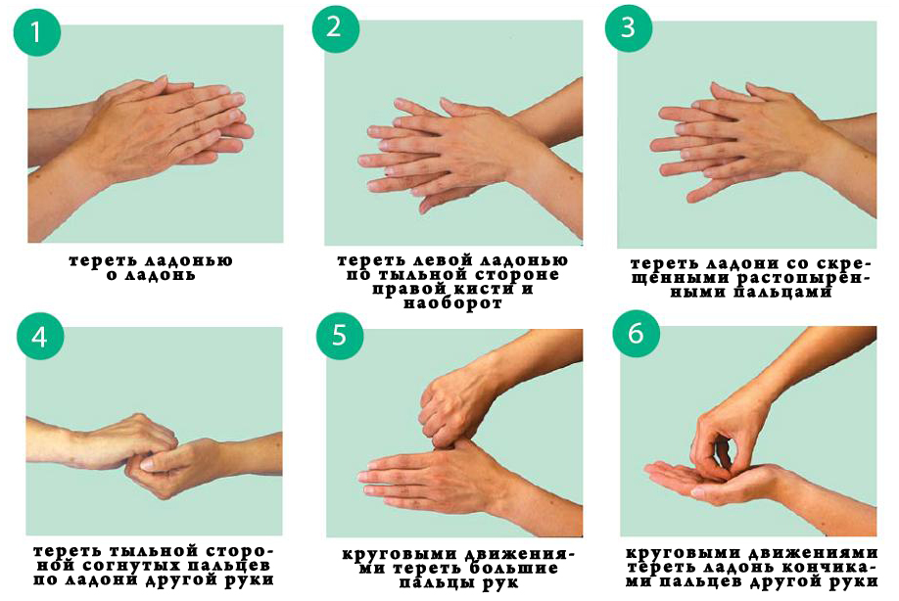
- После снятия перчаток проводите гигиеническую обработку рук.

Гигиеническая обработка рук проводиться:

Экстренную профилактику при «аварийных ситуациях» проводите в соответствии с:
- Приложением 12 к СанПин 2.1.3.2630 – 10 «Санитарно – эпидемиологические требования к организациям, осуществляющим медицинскую деятельность».
- Приказ МЗ СО №116 от 16.02.2012 г. МР «Алгоритм действий медицинских работников по профилактике профессионального инфицирования ВИЧ инфекцией, гемоконтактными гепатитами «В и С».

- Максимальное количество аварий происходит с 12.00 до 15.00, когда осуществляется обработка и утилизация использованного инструментария и материала!

Алгоритм действия медицинских работников при «аварийных ситуациях»

1.Обработать место повреждения в зависимости от вида аварии.
  - Загрязнение кожных покровов
Причины
- Работа без перчаток (некачественные перчатки)
- Работа без масок
- Работа в спецодежде с коротким рукавом
- Использование спецодежды не в полном объеме
- Работа с не заклеенными микротравмами, царапинами и т.д.

Контакт неповрежденной кожи с биоматериалом, содержащим ВИЧ не представляет риска инфицирования.
Попадание крови и других биологических жидкостей пациента на халат, одежду медперсонала не связано с риском профессионального инфицирования ВИЧ (если не произошло загрязнения кожных покровов или слизистых оболочек).
При загрязнении биологическими жидкостями рабочей одежды необходимо:
- Снять рабочую одежду и погрузить в дезинфицирующий раствор или бикс (бак) для автоклавирования.
- Место загрязнения обрабатывают 70% спиртом, промывают водой с мылом и повторно обрабатывают 70% спиртом.
2.Загрязнение слизистых оболочек глаз, носа, полости рта.
- Работа без средств защиты глаз, рта и носа
- Работа в не качественных, не удобных для работы средствах защиты глаз, рта и носа
При попадании крови или других биологических жидкостей на слизистые оболочки глаз, носа – их сразу же промывают водой (не тереть!).

При попадании крови или других биологических жидкостей на слизистую оболочку рта - прополоскать большим количеством воды, затем 70% спиртом.
3.Проколы.
Причины
- Надевание колпачка на иглу
- Транспортировка использованных систем с не снятыми иглами
- Небрежность во время медицинских манипуляций
- Нарушение технологии медицинской манипуляции: неправильная передача инструмента от врача медсестре
- Небрежность при разборке использованного инструмента.
4.Порезы.
Причины
- Нарушение технологии проведения медицинских манипуляций (передача инструментов из рук в руки при оперативных вмешательствах и др.)
- Бой стеклянных предметов, загрязненных биоматериалом (в лабораторной службе и у постовых медицинских сестер).
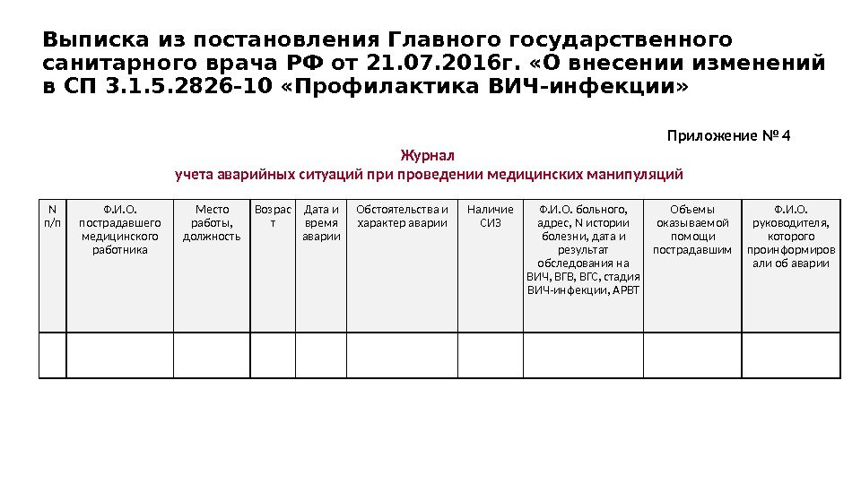
При уколах и порезах немедленно снять перчатки, вымыть место повреждения проточной водой с мылом, осторожно обработать 70% спиртом и 5% спиртовой настойкой йода НЕ ТЕРЕТЬ!!!
В состав аптечки АНТИ – ВИЧ должны входить:
- 70% спирт
- 5% спиртовая настойка йода
- Лейкопластырь 3 шт.
- Бинт марлевый стерильный 5х 10 – 2 шт.
- Стерильные марлевые салфетки 16х14 – 1 упаковка
- Ножницы
- Мензурки
- Перчатки

Медицинские отходы в процедурном кабинете:
Классификация отходов
Класс « А» | Эпидемиологические безопасные отходы, приближенные по составу к твердым бытовым отходам
Класс « Б» | Эпидемиологические опасные  отходы
Класс «В» | Чрезвычайные эпидемиологические опасные отходы
Класс «Г» | Токсикологические опасные отходы 1-4 классов опасности
Класс «Д» | Радиоактивные отходы

Запрещено:
- Вручную разрушать, разрезать отходы класса «Б» (в том числе системы)
- Снимать вручную иглу со шприца после его использования
- Надевать колпачок на иглу после инъекции
- Пересыпать и утрамбовывать отходы из одной емкости в другую
- Работать с отходами без перчаток
- Сбор острых отходов в мягкую тару.
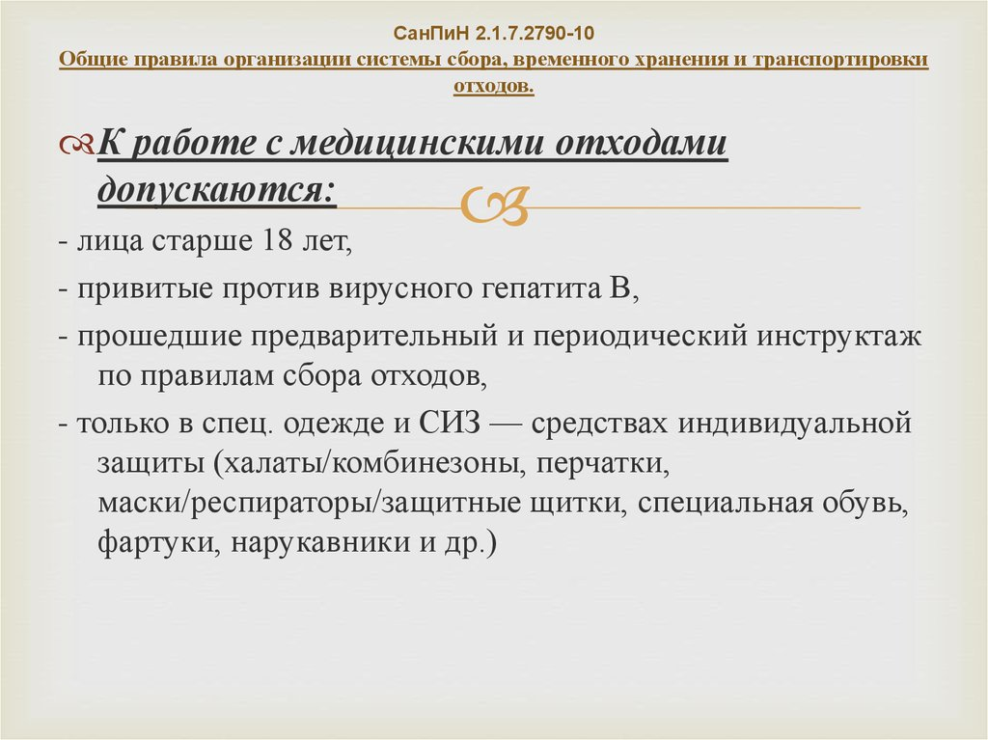
- Колющие и режущие предметы после использования помещают в разовые не прокалываемые контейнеры с иглосъмником.
- Шприцы помещают в контейнеры с дезинфицирующим раствором.

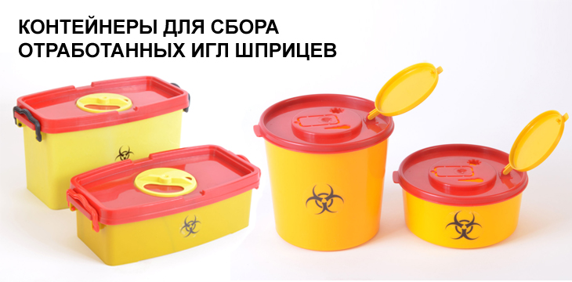

Контейнеры наполняются на ¾ объема.
Разведение и контроль рабочих растворов дезинфицирующих средств

- Инструкции по использованию рабочих растворов дезинфицирующих средств
- Журнал контроля концентрации рабочих растворов дезинфицирующих средств
- Журнал учета движения дезинфекционных средств
- Журнал учета потребностей в дезинфекционных средствах и кожных антисептиках.

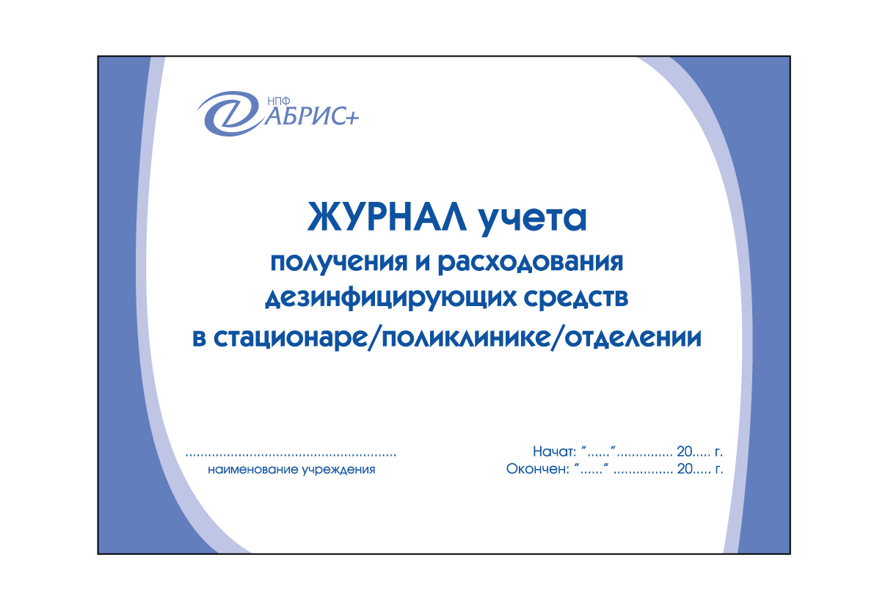

1.Дайте определение терминам

1.Ассептика__________________________________________________________________________________________________________________________
2.Дезинфекция _____________________________________________________ __________________________________________________________________3.Стерилизация ____________________________________________________ __________________________________________________________________
4.УФО ____________________________________________________________
5.Бикс ____________________________________________________________
6.ВИЧ ____________________________________________________________

2.Ответьте на вопросы

А) Процедурный кабинет предназначен для………………………………..?
Б) Требования к помещению процедурного кабинета ……………………..?
В) Оснащение процедурного кабинета ……………………………………...?

3.Назовите зоны процедурного кабинета

3 -
2 -
1 -

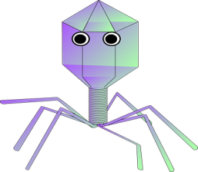
4.Виды уборок процедурного кабинета

5.Расскажите этапы накрытия стерильного стола

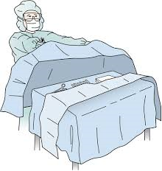
3 слой
2 слой
1 слой

6.Распределите классы медицинских отходов по цветовой гамме
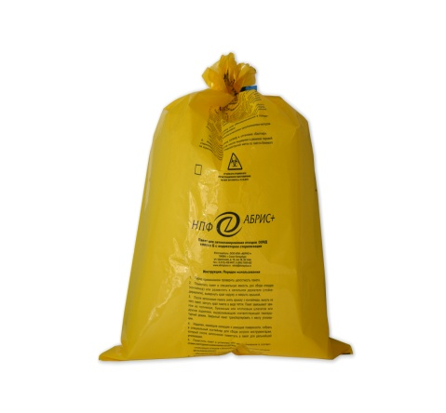
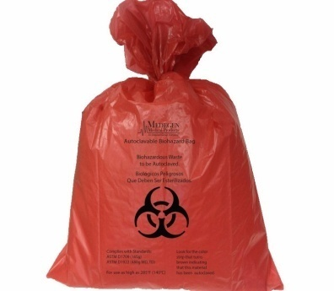
1 2 3 4
«А»
«Б»
«В»
«Г»

7.Расскажите этапы обработки рук гигиеническим способом

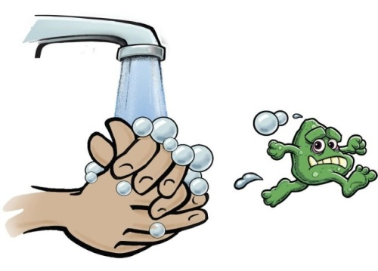

1-, 2-, 3-, 4-, 5-, 6-?

(6) – тереть ладонь о ладонь
(2) – ладонной поверхностью одной руки тереть тыльную поверхность другой руки и наоборот
(4) – скрестив пальцы обеих рук в замок тереть межпальцевые промежутки
(5) – фалангами пальцев одной руки тереть ладонную поверхность другой руки и наоборот
(3) – тереть круговыми движениями одной руки большой палец другой руки и наоборот
(1) – кончиками пальцев одной руки тереть ладонь другой руки и наоборот

Ситуационные задачи

Задача №1.
Вы – медицинская сестра процедурного кабинета. После забора крови у пациента нечаянно укололи свой средний палец левой руки иглой, которой брали анализ. Кровь видна через перчатку. Ваша тактика.

Задача №2.
Процедурная медицинская сестра перед утилизацией погрузила перевязочный материал со следами крови в 3% р-р хлорамина на 60 мин. Допущены ли медицинской сестрой ошибки в работе?

Задача №3.
При разведении хлорамина, часть раствора попала на незащищенную перчатками кожу рук медсестры. Какова ее дальнейшая тактика?

Задача №4.
Процедурная медицинская сестра закончила работу, сняла перчатки, положила их на поверхность рабочего стола, вымыла руки под теплой проточной водой с мылом и осушила их. Правильно ли она поступила?

Задача №5.
Вы – медицинская сестра процедурного кабинета. При заборе крови из вены на исследование кровь попала на поверхность рабочего стола. Ваша тактика.

Задача №6.
Медсестра процедурного кабинета попросила студента 17 лет развести дезинфицирующее средство. Имеет ли право студент выполнять эту работу? Обоснуйте ответ.

Задача №7.
Процедурная медицинская сестра, выполнив внутривенное вливание хлористого кальция 10% одноразовым шприцем, выбросила его вместе с иглой в мусорное ведро. Прокомментируйте действия медицинской сестры.

Задача №8.
Процедурная медицинская сестра сделала пациенту внутримышечную инъекцию антибиотика, ватный шарик со следами крови выбросила в контейнер для утилизации. Допущены ли медицинской сестрой ошибки в работе?

Задача №9.
Процедурная медицинская сестра перед работой вымыла руки под проточной водой с мылом, осушила их полотенцем и надела перчатки. Допущены ли ошибки в работе?

Задача №10.
При проверке качества предстерилизационной обработки процедурная медсестра обнаружила положительную фенолфталеиновую пробу. Какие дальнейшие действия медицинской сестры?

Задача №11.
После проведенной стерилизации бикса с перевязочным материалом, индикатор стерильности не поменял свою окраску. Можно ли использовать материал для работы? Какие последующие действия медицинской сестры?

Задача №12.
При проверке качества предстерилизационной обработки шприцев амидопириновой пробой появилась сине-зеленая окраска. Можно отправлять шприцы на стерилизацию? Какие последующие действия медицинской сестры?

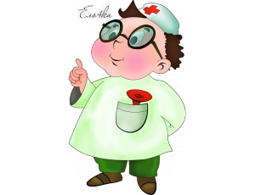

Тестовые задания

Выбери один правильный ответ:
1. Полное уничтожение микроорганизмов, их споровых форм называется:
а) дезинфекцией
б) стерилизацией
в) дезинсекцией
г) дератизацией
2. Ежедневная влажная уборка в палатах проводится:
а) 4 раза
б) 3 раза
в) 2 раза
г) 1 раз
3. Для стерилизации инструментов применяется перекись водорода:
а) 6%
б) 4%
в) 3%
г) 1%

4. Раствор хлорамина, применяемый для дезинфекции многоразовых мединструментов у больных вирусным гепатитом:
а) 10%
б) 6%
в) 1%
г) 3%
5. В биксе с фильтром содержимое считается стерильным с момента стерилизации в течение:
а) 20 суток
б) 7 суток
в) 6 часов
г) 24 часов
6. Приготовление моющего раствора для проведения предстерилизационной очистки:
а) 15 г порошка «Биолот» довести водой до 1 л
б) 10 г порошка «Биолот» довести водой до 1,5 л
в) 5 г порошка «Биолот» довести водой до 1 л
г) 1,5 г порошка «Биолот» довести водой до 1 л
7. Генеральную уборку процедурного кабинета проводят:
а) 2 раза в месяц
б) 1 раз в месяц
в) 1 раз в неделю
г) 1 раз в день

8. Обработка слизистых оболочек медсестры при попадании на них крови пациента проводится:
а) 6% раствором перекиси водорода
б) 3% раствором перекиси водорода
в) 1% раствором перекиси водорода, проточной водой, с 70 гр. спиртом
г) 0,05% раствором перманганата калия,
9. Использованный уборочный инвентарь подлежит:
а) уничтожению
б) проветриванию
в) промыванию
г) дезинфекции
10. Клизменные наконечники сразу же после использования подлежат:
а) кипячению
б) стерилизации
в) дезинфекции
г) ополаскиванию под проточной водой
11. Кушетку, которую используют для осмотра пациента, необходимо дезинфицировать:
а) после каждого пациента
б) один раз в день
в) в конце смены
г) во время генеральной уборки

12. Обеззараживание рук процедурной медсестры перед инъекциями проводится раствором:
спирта°а) 40
спирта°б) 70
спирта°в) 96
г) йода
13. Универсальная проба для проверки мед инструментария на наличие скрытой крови называется:
а) бензидиновой
б) фенолфталеиновой
в) азопирамовой
г) бензойной

Перечень вопросов для проверки усвоения учебного материала
1.Требования, предъявляемые к помещению под процедурный кабинет?
2. Перечислите необходимое оборудование процедурного кабинета?
3. Назовите уборочный инвентарь процедурного кабинета?
4. Какие манипуляции выполняются в процедурном кабинете?
5. Перечислите документацию процедурного кабинета?
6. Как происходит прием и сдача дежурства в процедурном кабинете?
7. Перечислите виды уборок в процедурном кабинете?
8. Назовите правила хранения лекарственных средств в процедурном кабинете?

Вопрос?
Ответ!

Освоение учебного материала (фронтальный опрос)
1.Площадь процедурного кабинета 12 кв. м.
Оборудован источниками естественного и искусственного освещения.
Класс чистоты – Б.
Оснащен приточно – вытяжной вентиляцией (воздухообмен: приток – 8, вытяжка – 6).
Температура воздуха, не менее 22 – 26 гр. С. (расчетная 20), относительная влажность 60 – 65%.
Проветривают кабинет не менее 4 раза в сутки.
Бактерицидные облучатели (УФО) прямого и отражаемого воздействия не менее 0,25 часа.
Стены, пол, потолки помещения должны быть из влагостойких материалов, устойчивых к воздействию моющих и дезинфицирующих средств.
2.В стерильной зоне – манипуляционный столик, медицинские шкафы (один для стерильных растворов, второй для медикаментов), холодильник, сейф для хранения наркотических и сильнодействующих лекарственных средств, штативы для капельных вливаний, столик Серебрякова, стул. В зоне дезинфекции - мебель для хранения емкостей, для проведения дезинфекции и для хранения моющих, чистящих, дезинфицирующих средств, уборочный инвентарь. На пограничной зоне – кушетка.
3.Ведра для мытья полов, ведра для мытья стен, емкости для ветошей, швабры для пола и стен.
4.Проведение всех видов манипуляций, взятие биоматериала на исследование, планового медикаментозного лечения, оказание неотложной помощи.
5.Журнал регистрации проведенных медицинских манипуляций, журнал регистрации переливания крови, плазмы, журнал регистрации забора крови для биохимических исследований, журнал учета расхода наркотических средств, журнал контроля режима стерилизации, журнал сдачи дежурств, журнал учета контроля качества предстерилизационной обработки инструментария, журнал температурного режима и размораживания холодильника, график генеральных уборок на месяц, журнал учета работы бактерицидных ламп, журнал случаев травматизма и аварийных ситуаций при работе с кровью, инструкции при оказании доврачебной помощи при анафилактическом шоке, инструкция по применению дезинфицирующих средств.
6.Прием и сдача дежурств происходит непосредственно в процедурном кабинете.
7.Текущая, влажная и генеральная уборки.
8.В сейфе хранятся наркотические и сильнодействующие лекарственные средства, медицинские шкафы (один для стерильных растворов, другой для медикаментов).
Эталоны ответов к задачам для определенного исходного уровня знаний
Задача №1.
Тактика:
- немедленно обработать перчатки дезинфекционным раствором:
- снять перчатки (поместив в дезинфицированный раствор);
- под проточной водой тщательно вымыть руки с мылом;
- обработать руки 70% спиртом;
- смазать ранку 5% раствором йода;
- заклеить место укола лейкопластырем.
Задача №2.
Нет, медицинская сестра поступила правильно.

Задача №3.
Тактика:
- обработает руки под струей проточной воды;
- при появлении признаков аллергии – примет антигистаминные препараты.
Задача №4.
Нет. Перчатки необходимо было выбросить в непромокаемый мешок, или поместить в емкость с дезинфицирующим средством (если они многоразового использования).
Задача №5.
Тактика:
- немедленно обработать поверхность стола дезинфицирующим средством, обладающим вирулоцидным действием,
- через 15 мин. обработку повторить.
Задача №6.
Согласно мерам предосторожности при работе с дезинфицирующими средствами, к работе с препаратами допускаются лица, не моложе 18 лет, прошедшие соответствующий инструктаж по обязанностям, технике и профилактике случайных отравлений, утвержденными соответствующими правилами.
Задача №7.
Медицинская сестра допустила ошибку: не произвела дезинфекцию шприца и иглы.
Задача №8.
Да, не произведена дезинфекция.

Задача №9.
Да, руки обработаны на социальном уровне;
Не обработаны нужным антисептиком.

Задача №10.
Положительная фенолфталеиновая проба свидетельствует о наличии остатков моющих средств на материале.
Тактика.
Необходимо отправить его на повторную предстерилизационную обработку на этап промывание под проточной водой.
Задача №11.
Использовать материал для работы нельзя.
Тактика.
Необходимо отправить его на повторную стерилизацию.
Задача №12.
Положительная амидопириновая проба свидетельствует о наличии на шприцах остатков скрытой крови.
Тактика.
Отправить шприцы на повторную предстрилизационную очистку на этап замачивания шприцев в дезинфицирующем растворе.

Эталон ответов к тестовым заданиям

    - Б; 10-В;
    - В; 11-А;
    - В; 12-Б;
    - А; 13-В.
    - Г;
    - А;
    - В;
    - Г;
    - Г;

Критерии оценки:
1. 0-1 ошибки (100% - 90%) - «5» баллов
2. 2 ошибки (89%-80%) - «4» балла
3. 3 ошибки (79%-70%) - «3» балла
4. более 3 (69% и менее) – «2» балла

Эталоны ответов к вопросам для усвоения учебного материала

Задание 1.

- Асептика- комплекс мероприятий направленных на предупреждение проникновения микроорганизмов в рану.
- Дезинфекция – комплекс мероприятий направленных на уничтожение микроорганизмов во внешней среде.
- Стерилизация – полное уничтожение микроорганизмов, в том числе их спор.
- УФО – ультрафиолетовые облучатели.
- Бикс – стерилизационная коробка.
- ВИЧ – вирус иммунодефицита человека.
Задание 2.
1.
- Проведения всех видов манипуляций;
- Взятие биоматериалов на исследования;
- Планового медикаментозного лечения;
- Оказания неотложной помощи.
2.
Площадь процедурного кабинета 12 кв. м.
- Оборудован источниками естественного и искусственного освещения.
- Класс чистоты – Б.
- Оснащен приточно – вытяжной вентиляцией (воздухообмен: приток – 8, вытяжка – 6).
- Температура воздуха, не менее 22 – 26 гр. С. (расчетная 20), относительная влажность 60 – 65%.
- Проветривают кабинет не менее 4 раза в сутки.
- Бактерицидные облучатели (УФО) прямого и отражаемого воздействия не менее 0,25 часа.
- Стены, пол, потолки помещения должны быть из влагостойких материалов, устойчивых к воздействию моющих и дезинфицирующих средств.
3.
Рабочий стол м/с, стул, шкафы для стерильных растворов и медикаментов, инструментальный столик, тумбочка, холодильник, кушетка, сейф, столик процедурный, мусоросборник.
Задание 3.

Стерильная зона, зона дезинфекции, пограничная зона.
Задание 4.

Предварительная, текущая, и генеральная уборки.
Задание 5.

1-ый слой (2-а слоя), 2-ой слой (1 слой), 3-ий слой (2-а слоя)- бязевая ткань.
Задание 6.

Отходы «А»-4, «Б»-1, «В»-3, «Г»-2.
Задание 7.

1-ый этап – 6, 2-ой этап - 2, 3-ий этап – 4, 4 - ый этап – 5, 5- ый этап – 3, 6- ой этап – 1.

Самостоятельная внеаудиторная работа обучающегося

Написание рефератов на темы:

  - Требования к помещению процедурного кабинета.
  - Оснащение процедурного кабинета.
  - Виды дезинфекций в процедурном кабинете.
  - Правила работы со стерильным столом.
  - Правила утилизации медицинских отходов.
  - Гигиеническая обработка рук медицинского персонала.
  - Алгоритм действия медицинских работников при «аварийных ситуациях».
  - Правила работы с режущими и колющими предметами.
  - Нормативные документы по обеспечению инфекционной безопасности в РФ.
  - Защита медицинского персонала на рабочем месте.

Таблица самооценки
Если… |  | То…
Вы решили все задачи правильно, без ошибок |  | Отлично! Материал данного занятия усвоен Вами. Так держать!
Вы решили задачи с небольшими неточностями |  | Хорошо! Повторите вопросы, вызвавшие затруднение.
Вы решили задачи с грубыми отклонениями от эталонов ответов |  | Удовлетворительно! Обратитесь к преподавателю за разъяснением неясных вопросов.
Вы решили задачи неправильно |  | Увы! Материал данного занятия вами не усвоен. Начните сначала.

